# 【“志”美社区】 五福堂社区开展“石榴花开映初心， 巾帼家风筑梦行”主题宣讲活动

在5.15国际家庭日到来之际，为深化家庭文明建设，提升家庭教育水平，五福堂社区于5月13日开展“石榴花开映初心，巾帼家风筑梦行”主题宣讲活动，社区妇联主席贾丽君担任主讲，吸引辖区30余名居民参与。

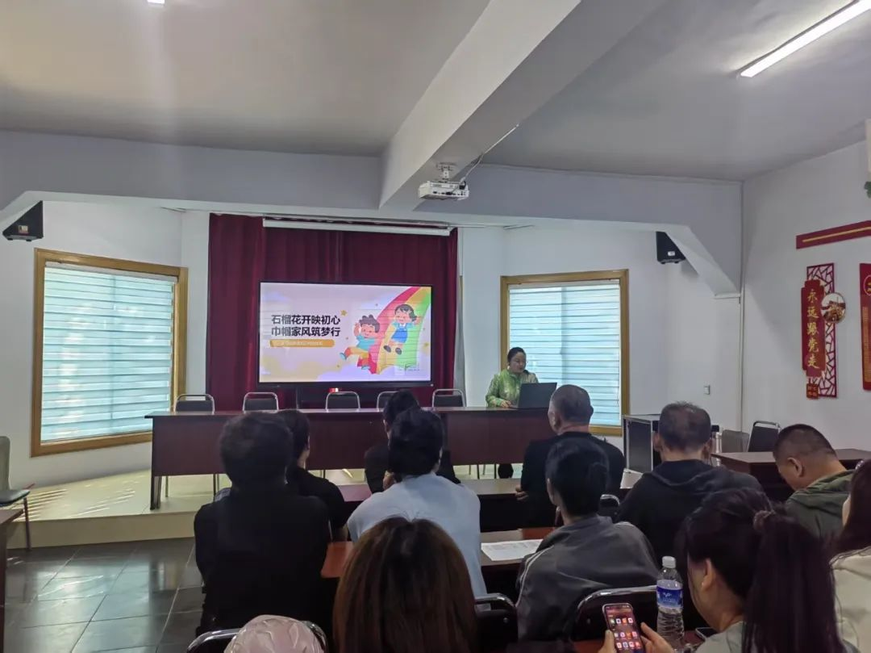

活动中，妇联主席围绕家庭教育理念、教育方法、亲子沟通、家庭环境营造四大核心内容展开宣讲。理念上，要尊重孩子个体差异，树立正确人才观；方法上，应因材施教、言传身教，依据孩子不同阶段特点教育，并以身作则；沟通上，倡导积极倾听孩子心声，用理解与爱表达，让孩子感受温暖；环境营造方面，要打造和谐民主的家庭氛围，提供丰富的学习环境。

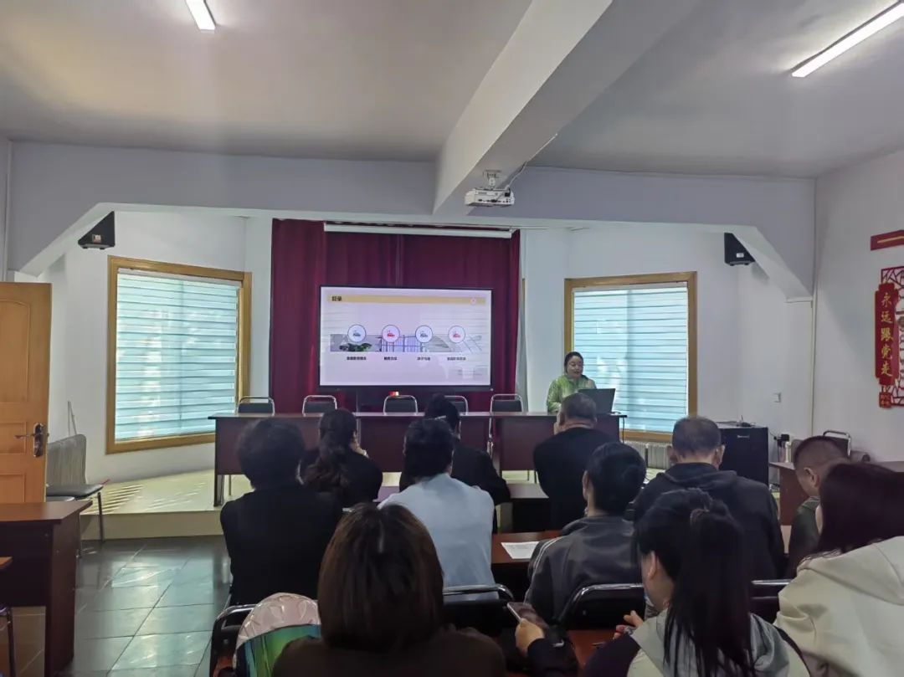

活动现场，居民们认真聆听、积极互动。妇联主席还结合实际案例答疑解惑，帮助家长解决教育中的困惑。居民王女士表示：“这次宣讲很实用，让我学到了很多家庭教育的好方法，回去就尝试和孩子好好沟通。”

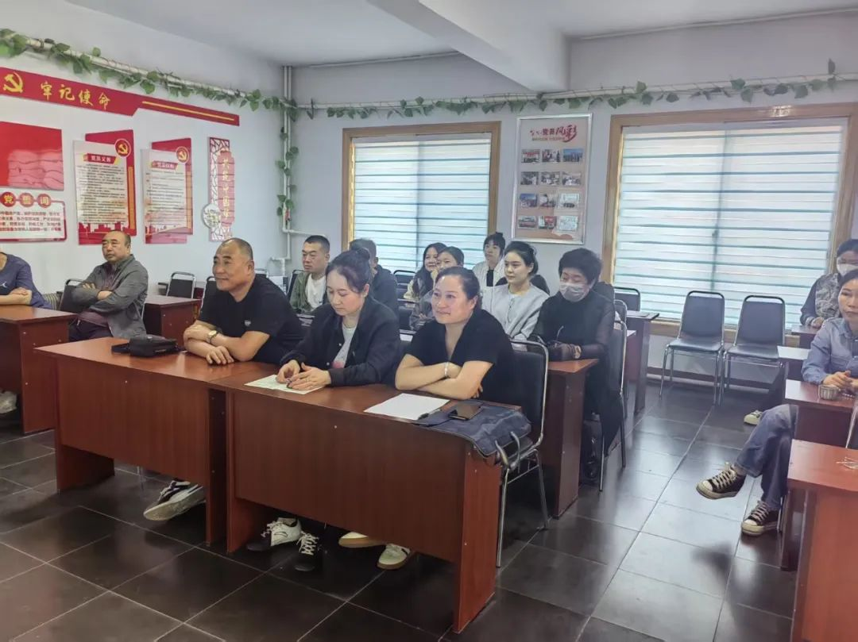

此次活动，为辖区家庭提供了科学的家庭教育指导，助力提升家庭文明素养。下一步，五福堂社区将继续发挥妇联组织优势，开展更多家庭教育服务活动，推动形成家家弘扬美德、重视教育的良好风尚。

